P7.ZP.271.3.02.2015

FORMULARZ CENOWY DLA CZĘŚCI NR 2 ZAMÓWIENIA - DOSTAWA WYPOSAŻENIA SALI DOŚWIADCZANIA ŚWIATA
Lp. | Nazwa | Opis | Przykładowa wizualizacja | Ilość | j.m. | Cena jednostkowa brutto | Łączna cena brutto  E x G
A | B | C | D | E | F | G | H
1. | Ścieżka sensoryczna | Ścieżka sensoryczna do różnicowania faktury materiału składa się z dziesięciu kwadratowych form łączących się, jak puzzle. W formach znajdują się wymienne elementy o różnej fakturze, które można dowolnie zastępować nowymi.  Zestaw zawiera 10 kwadratowych elementów | 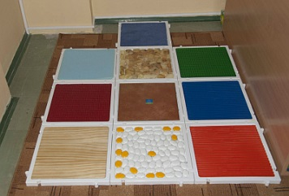 | 1 | Zestaw
2. | Tor świetlno-dźwiękowy | Tor świetlno - dźwiękowy (chodnik świetlny + grająca ściana). Chodnik świetlny – 8 kwadratowych, kolorowych pól, które rozświetlają się i wydają pod wpływem nacisku dźwięk ( dotyk ręką lub chodzenie po kwadratach ).  Wymiary: 76cm x 150cm | 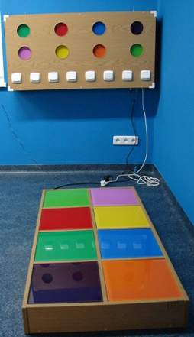 | 1 | Zestaw
3. | Zestaw światłowodowy | Projektor + wiązka  30 światłowodów x 250cm dł. z pilotem | 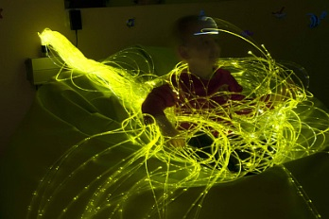 | 1 | Zestaw
4. | Kolumna wodna | W wypełnionej wodą destylowaną kolumnie z przeźroczystego poliwęglanu przemieszczają się podświetlane q różnych kolorach pęcherzyki powietrza. Dotykając kolumny odczuwamy wibracje i drgania.  Wymiary 130x10 cm | 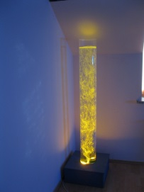 | 1 | zestaw
5. | Huśtawka kojec - wiszące siedzisko | Huśtawka kojec podwieszana na jednej linie do sufitu. Dziecko siedząc, leżąc wygodnie jak w „dziupli” może oglądać wszystkie efekty występujące w sali doświadczając dodatkowo uspokajającego efektu kołysania, obrotu dookoła osi, itp. | 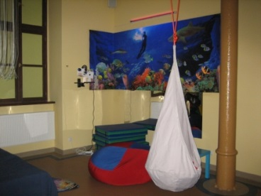 | 1 | Zestaw
6. | Fotel obrotowy z zamykaną pokrywą | Gdy zamknie się pokrywę, to fotel zmieni się w tajemną kryjówką dziecka Tkanina przepuszcza światło, dzięki czemu pod kapturem nigdy nie jest zupełnie ciemno. Kręcenie się dookoła siebie rozwija zdolność utrzymywania równowagi. | 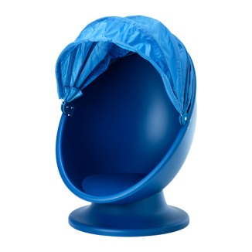 | 1 | Sztuka
7. | Domek z pianek | Elementy domku pokryte są trwałą i łatwą w utrzymaniu czystości tkaniną PCW i wypełnione pianką o podwyższonej gęstości, co zapewnia im lekkość i gwarantuje łatwość montowania. Sztywność i stabilność konstrukcji zapewniają rzepowe taśmy, stanowiące element spoinowy poszczególnych części. Łatwość przenoszenia i duża, antypoślizgowa mata sprawiają, że domek świetnie sprawdza się zarówno w sali, jak i na szkolnym dziedzińcu czy w ogrodzie.  Wymiary domku: 120 x 120 x 130 cm | 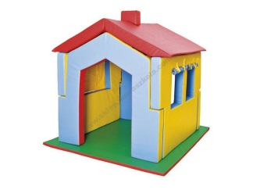 | 1 | Zestaw
8. | Projektor gwiazd .  małe planetarium | Projektor wyświetlający na suficie obraz nocnego nieba z lub bez oznaczenia konstelacji, posiadający 5 poziomów prędkości, dzięki czemu nieboskłon może obracać się szybko lub wolno - widok z perspektywy obydwu półkul: północnej i południowej oraz funkcję spadającej gwiazdy, która wysyła palący się meteor wzdłuż nieba Produkt edukacyjny i relaksujacy zarazem. Posiada funkcję wyłączania na 30 i 60 minut. Zasilany na 3 baterie AA. | 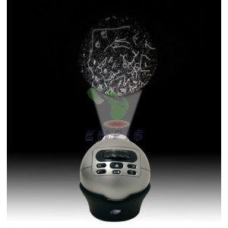 | 1 | zestaw
9. | Kula lustrzana 30 cm z silnikiem +  Reflektor z kolorową tarczą | Kula lustrzana stosowana do rozwijania percepcji wzrokowej. Odpowiednie podświetlenie kuli daje ciekawe refleksy świetlne, przypominające zabawę w kolorowe, świetlne "zajączki”, które przemieszczają się wokół kuli i padają na ścianę lub odbijają się w lustrzanym odbiciu. Zestaw zawiera:  - Kula lustrzana o średnicy 30cm  - Silnik do kuli ok 1,5 obr.min  - Reflektor z żarówką  - Obrotowy filtr do reflektora | 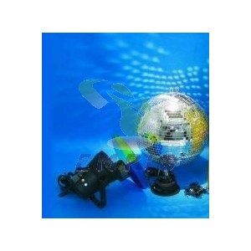 | 1 | zestaw
10. | Gruszka rehabilitacyjna | Poducha dopasowująca się do pozycji ciała z możliwością formowania . Wykonana z wysokogatunkowych granulatów oraz trwałej tkaniny PCW,. śr. ok. 90 cm; 6 kg- kolor zielony | 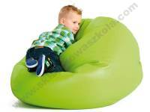 | 1 | sztuka
11. | Piłki sensoryczne | Piłki do pobudzenia receptorów czuciowych, ćwiczeń mięśni. Stożkowate kolce pobudzające zakończenia czuciowe ciała. Doskonałe do zabawy i masażu całego ciała. Z powodzeniem wykorzystywane do integracji sensorycznej i rehabilitacji.  Średnica 10 cm | 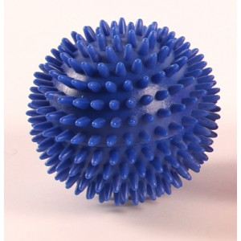 | 2 | sztuki
12. | Piłki sensoryczne | Piłki do pobudzenia receptorów czuciowych, ćwiczeń mięśni. Stożkowate kolce pobudzające zakończenia czuciowe ciała. Doskonałe do zabawy i masażu całego ciała. Z powodzeniem wykorzystywane do integracji sensorycznej i rehabilitacji.  Średnica 6 cm | 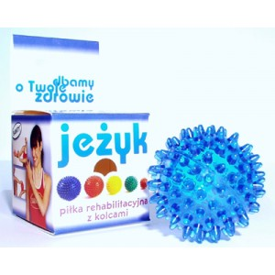 | 4 | sztuki
13. | Kula sensoryczna | Zestaw składający się z 5 małych piłek i 1 duża - piłka-mama - do zabawy razem lub oddzielnie, w wielu kombinacjach  każda piłka wykonana jest inaczej i zachowuje się inaczej, wywołując  odmienne doznania dotykowe  i wzrokowe.  wymiary: 16,5cm x 18,2cm x 17,8cm | 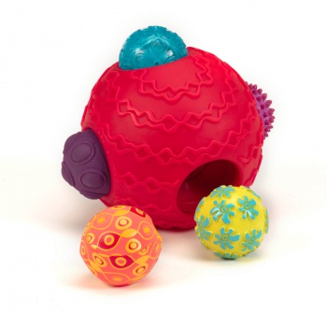 | 1 | zestaw
ŁĄCZNY KOSZT REALIZACJI CZĘŚCI NR 2 ZAMÓWIENIA [ZŁ] BRUTTO

........................ , dn. ........................ ……................................................
( podpis upoważnionego przedstawiciela)

